H37
Honda Crosstourer

Montážní kit levá strana: Montážní kit pravá strana:
ID | Popis | Kat.č. | Ks
1 | Ocel.vložka M12 | X2 | 1
2 | Dural.adaptér | 1124 | 1
3 | Šroub M12x165x1,25 | 983 | 1
ID | Popis | Kat.č. | Ks
1 | Ocel.vložka M12 | X2 | 1
2 | Dural.adaptér | 1124 | 1
3 | Šroub M12x150x1,25 | 984 | 1

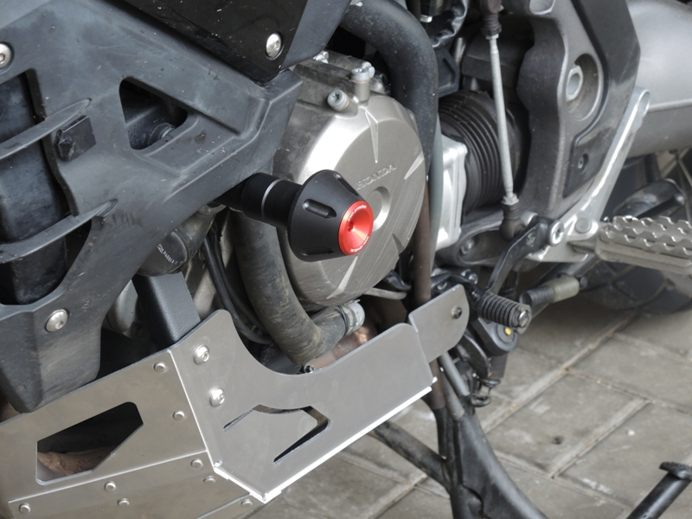
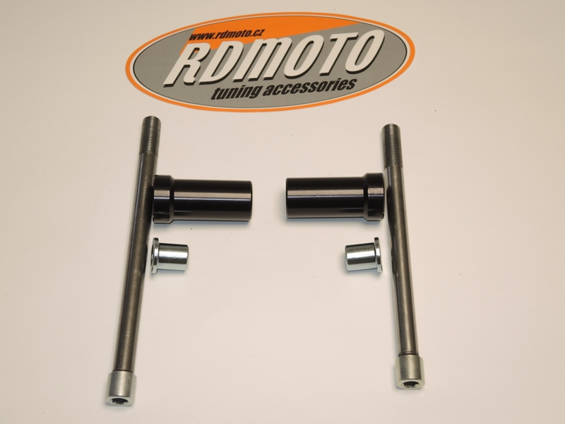
2
3
2
3
1
1

Montáž levá strana:
1
3
- Demontujte origi.šroub z rámu M12.
- Do protektoru vložte ocel. vložku ID.1.
- Vsuňte šroub ID.3 a navlékněte na něj dural.adaptér ID.2.
- Tuto sestavu namontujte do rámu.

Montáž pravá strana:
- Demontujte origi.šroub z rámu M12.
- Do protektoru vložte ocel. vložku ID.1.
- Vsuňte šroub ID.3 a navlékněte na něj dural.adaptér ID.2.
- Tuto sestavu namontujte do rámu.

Upozornění: Při montáži, doporučujeme použít lepidlo na závity.

